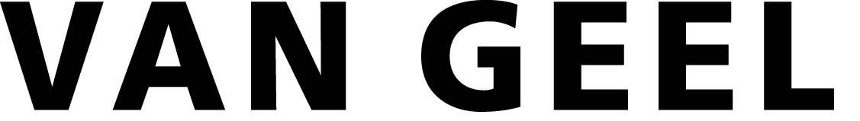
Aansluitstuk 90° voor wandgoot om kolom

Algemene bepalingen:

Aansluitstuk 90º voor wandgoot om kolom is van het merk Van Geel, type WG-004.
Geschikt voor wandgoot type ● GWO-5+ /GWO-5+/D / GWA-4.

Technische bepalingen:

- Materiaal: Verzinkt plaatstaal.
- Dikte: 0.75 mm.
- Afmetingen: Hoogte x diepte: ●…..x…..mm
- Oppervlaktebehandeling: Plaatstaal wordt voor bewerking voorzien van een zinklaag.
●Voorzien van polyester epoxy poedercoating kleur RAL●….

- Aarding:

- Uitvoering: Exclusief ingelast C-profiel.
Ter bevestiging van het aansluitstuk is de achterwand voorzien van een gat Ø 6,5 mm in beide poten.
●●Linker- /rechter- /linker- en rechter- poot van het aansluitstuk ● heeft / hebben een lengte van ●….mm, gerekend vanaf de ●in- /uitwendige radius.

- Uitvoeringstekening: ● nr. …… ● datum …………

Overige bepalingen:

●Aansluitstuk(ken) dienen gelijktijdig te worden gepoedercoat met de wandgoot, dit om kleurverschillen te voorkomen.

●De dekselopening is geschikt voor inbouwmateriaal met afdekplaten van 80 mm en groter.

●Aansluitstuk(ken) van dit type dien(t)(en) opgenomen te worden ● op elke verdieping / op verdieping ● … kamer ● …

●Opmerking:

Gebruiksaanwijzing: ● Bepaal of de zin/alinea blijft staan ja/nee.
● Bepaal welk cursief woord/cijfer blijft staan.
● Vul gewenste gegevens in.

Overzicht

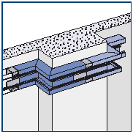

Een uitvoeringstekening dient ingediend te worden.

